Методическая разработка урока по русскому языку в 5 классе по теме “Алфавит. Графика»
1.Оргмомент. Слайд 1
Приветствие.
- Добрый день! – тебе сказали.
- Добрый день, - ответил ты.
Нас две ниточки связали
Теплоты и доброты.
Ребята, сегодня у нас на уроке присутствуют гости. Предлагаю вам оглянуться, улыбнуться и дальше работать как обычно.
Оформление записи в тетрадях. Дата. Тема закрыта листами бумаги.
2.Актуализация знаний.
Нас ждет новая тема, но сначала настроимся, проведем лингвистическую разминку.
- Двое сильных учеников выполняют задание у доски.
А. Синтаксический разбор предложения.
Сели птицы на страницы, знают быль и небылицы. (повест., невоскл.,простое,распр.,осложнено однород.сказуемыми и дополнениями)
О каких птицах идет речь? (буквы)
Б. Произвести пунктуационный разбор.
Птицы на страницах – буквы.

3. Новая тема
Сегодня у нас новая тема, но она скрыта под листочками. Давайте попробуем сформулировать ее сами.
Мы живем в мире звуков, и люди научились записывать то, что слышат, при помощи букв.
На экране таблица «Буквы русского алфавита» (слайд 2 )
- Почему таблица названа «Буквы русского алфавита», а не алфавит? (буквы изображены хаотично)
-Что нужно сделать, чтобы получился алфавит? (расположить в особом порядке)
-Так о чем будет наш разговор, какова тема урока?
Итак, тема урока «Алфавит» (открыть запись на доске)
Запись темы: Алфавит. Графика. (Слайд 3)
Обратите внимание на экран, это эпиграф к нашему уроку, прочитаем и попытаемся понять смысл слов. ( чтение учеником)
Эпиграф: Все начинается с малого: русский язык с азбуки, любовь к Родине с любви к своему языку

-Как вы понимаете смысл прочитанного?
Без знания языка невозможно постичь окружающий мир, историю, культуру своей Родины. А изучение языка начинается со знакомства с буквами, с азбукой.
Тема урока определена, многое нам уже знакомо.
-Что хотели бы узнать еще, в чем разобраться?
-Как вы думаете, какие цели перед собой поставим?

Цели урока: Слайд 4
1.Вспомнить алфавит.
2.Узнать, как применяется алфавит в жизни.
3.Учиться применять полученные знания на практике.
Вот мы и определили цели урока.

Беседа с записью в тетрадь
-Так что же такое алфавит? Слайд 5
В тетрадях:
Алфавит – особое расположение букв по порядку.
Обратите внимание, тема называется Алфавит.Графика. А что такое графика? Что означает это слово? (графит, граффити… а какое действие их объединяет)
Графика – наука, изучающая начертание букв. Слайд 6,7

У нас на экране еще два слова, связанные с темой урока. В этих сложных словах видим знакомый корень графос. Как он переводится с греческого? Графос – пишу.
Каллиграфия – искусство писать четким красивым почерком. Орфография – грамотное письмо.
Буквы бывают рукописные и печатные, прописные (большие, заглавные) и строчные (маленькие) Слайд 8
Работа с текстом. Слайд 9
Я предлагаю вам поработать с научным текстом, а потом мы ответим на вопросы.
Изображение на слайде и на столе у каждого. Ознакомление с начертанием букв, их названиями. Текст вслух читает подготовленный ученик. Буквы кириллицы и их названия.
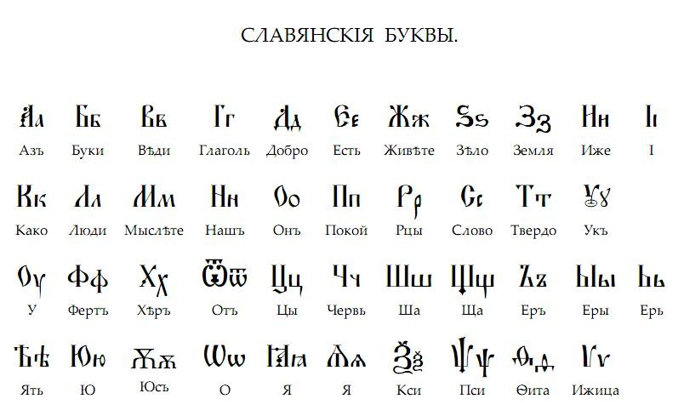
Письмо было создано людьми, когда потребовалось сохранить текст речи во времени и передавать его в пространстве, т.е. когда усложнялось производство, развивалась торговля, создавались законы.
Славянское письмо возникло на базе греческого. В 9 веке для церковных нужд братья Кирилл и Мефодий составили славянскую азбуку(кириллицу). Кириллица подвергалась постепенному совершенствованию. В начале 18 века при участии Петра I была проведена первая реформа русской графики. Из азбуки были исключены устаревшие буквы: «пси», «кси», «ижица», «земля», и многие другие. Были введены буквы Э, Я.
В гражданском шрифте впервые устанавливаются прописные (большие, заглавные) и строчные (малые) буквы.
Буква Й была введена Академией наук в 1735 г.
Ё впервые применил Н.М.Карамзин в 1797 г. (самая молодая буква)
Реформой орфографии 1917-1918 гг. были исключены буквы «ять», «фита», «и десятеричное». Буква Ъ (ер) была сохранена только как разделительный знак, Ь (ерь) – как разделительный знак и для обозначения мягкости предшествующего согласного.
Вопросы по тексту:
1.Почему люди придумали письмо?
2.На базе какого языка возникло славянское письмо?
3.Кто составил славянскую азбуку?
4.Какие две реформы претерпел наш алфавит?

А теперь, ребята, сравнИм кириллицу и современный алфавит. (Слайд)
-Что видите? (количество букв больше, чем в современном алфавите, интересные названия, сложные начертания)
-Что вас больше всего удивило? (трудно было научиться читать, буквы писать, одна и та же буква имела несколько начертаний ,зело,земля,иже, ижица.)
-Легко ли было запомнить буквы с такими названиями? А выучить весь алфавит?
Итак, современный алфавит намного проще и по написанию, и по звучанию, и по запоминанию. В нем (?)33 буквы, из которых 10 обозначают гласные звуки, 21 – согласные и 2 буквы ( Ъ и Ь) не обозначают звуков (?), но служат для передачи определенных звуковых особенностей.
Слово «алфавит» пришло к нам из греческого языка, до реформы Петра 1 алфавит назывался азбукой. Посмотрите еще раз на кириллицу.
-Как вы думаете, от каких букв произошло славянское название «азбука»?
( аз – я, буки – буква)
5. Физкультминутка
-Закрыть глаза, представить, что нос у нас как у Буратино. Дотянуться носом до доски и нарисовать называемые учителем буквы, при этом максимально вращая головой. (буквы печатные, большие)
Ж, Ф, У, К, Б и напоследок огромную О

6. Закрепление. Слайд 10
Переходим к важному этапу урока, где будем применять знание алфавита на практике. На экране вы видите названия городов России. Как можно сформулировать задание к этому упражнению?
Расставить названия городов в алфавитном порядке.
Москва, Казань, Бирск, Уфа, Саратов, Астрахань, Харьков, Владивосток.
Микровывод: чему мы учились, выполняя это задание?
7. Пригласить к доске Вадима, Валерию и Владислава.
- Как вы думаете, почему именно этих ребят мы вызвали к доске?
-Как расположить слова в алфавитном порядке, если у них первые буквы одинаковые? (расставить ребят по имени в алфавитном порядке).
Микровывод: при совпадении первых букв, обращаем внимание на вторые.

8. Игра « Шестой лишний». ( Слайд 11)
-Чему учились мы с вами, выполняя это задание? ( располагать слова в алфавитном порядке, у которых две первые буквы одинаковые)
Работа в парах с орфографическим словарем. Кто быстрее? (Слайд 12)

Пара, быстрее справившаяся с заданием, лучше знает алфавит.
М..нута, г..тара, ч..рнила, б..лкон, сп..ртакиада, р..мень, п..мидор, тел..визор, гр..мадный.
9.Рефлексия.
-Что нового вы узнали сегодня на уроке?
-Какие задания понравились больше всего?
-Что вызвало затруднения?
Возвращаемся к целям урока, которые мы поставили перед собой в начале урока. (Слайд 13)
1.Вспомнить алфавит.
2.Узнать, как применяется алфавит в жизни.(при составлении словарей, в библиотеке, школьный журнал, карточки в поликлинике…)
3.Учиться применять полученные знания на практике.(пользование телефонным справочником, список контактов в мобильном – экономия времени)
10.Д/З: параграф 57,58 упр. 295, выучить алфавит.
Оценки.

